**吉首大学第十届企业模拟经营大赛暨商科管理工作室省赛队员选拔的通知**

## 一、工作室简介

管理实践创新与竞赛工作室（原商科实践创新与竞赛工作室）于2012年成立，归属吉首大学教务处与吉首大学商学院的双重管理。经过10年的发展，本工作室以企业运营流程为主线，分别组织了:全国大学生ERP沙盘模拟竞赛、全国大学生财务大数据应用能力邀请赛、国际企业管理挑战赛（GMC）、全国大学生创业综合模拟大赛、全国高校商业精英挑战赛创新创业竞赛等商业管理类赛事，到2020年，本工作室共获得国家级奖项29项、省级奖项47项。大大提升了商科学生的实践动手能力，将理论与实践的有机结果；同时在全省以及全国产生了一定的影响力，起到了“精诚锤炼、诠释商道”的培养目标。

## 二、工作室特性

工作室旨在培养以企业运营为主线的创始人及企业经理人为基础，培育具有良好的职业道德、较高的人文社会科学素养和较强的社会责任感，具有较强的创新意识、竞争意识、团队精神和沟通能力的企业经营管理类人才。

## 三、工作室承担的比赛以及近期获奖情况

## 2020年：

全国大学生财务大数据应用能力邀请赛（A类），国家三等2项、国家二等2项，湖南省二等2项、湖南省三等2项；

湖南省大学生企业模拟经营竞赛（A类），一、二、三等奖各1项；

国际企业管理挑战赛（GMC）（C类），全国三等奖1项

2019年：

全国大学生财务大数据应用能力邀请赛（A类）湖南省二、三等奖各1项；

全国大学生ERP沙盘模拟竞赛（A类）二等奖1项；

湖南省大学生企业模拟经营竞赛（A类），一等奖各3项；

2018年：

全国大学生财务大数据应用能力邀请赛（A类）湖南省一等奖1项，二、三等奖各1项；

全国大学生ERP沙盘模拟竞赛（A类）二等奖1项；

湖南省大学生企业模拟经营竞赛（A类），一等奖各2项、二等奖1项；

## 四、比赛剪影

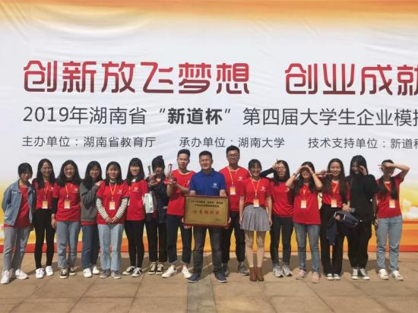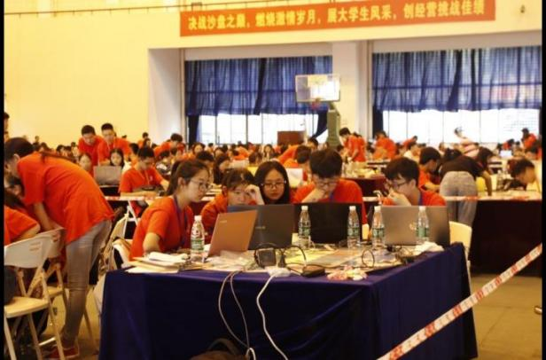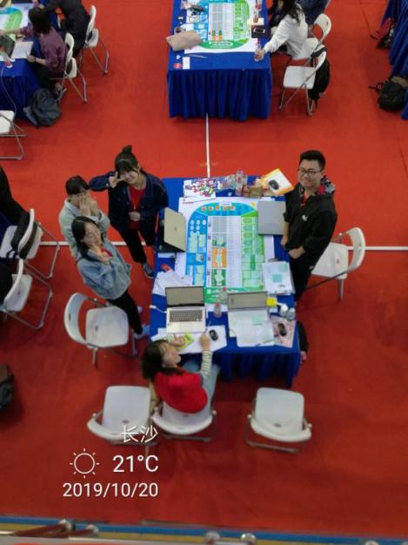 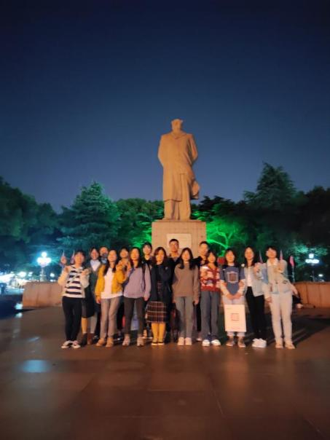

## 五、部分A类竞赛获奖证书及奖杯

## 

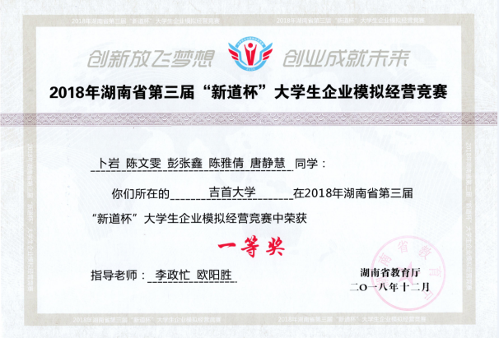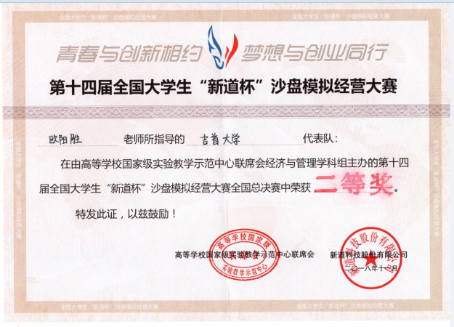

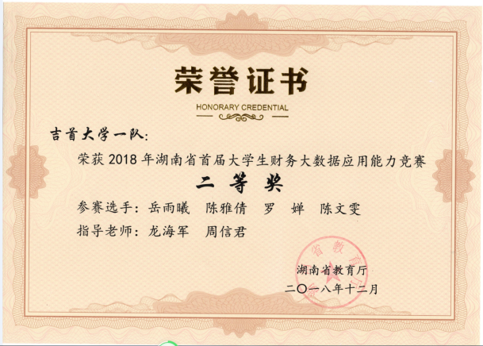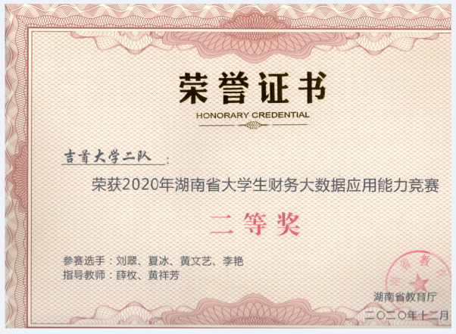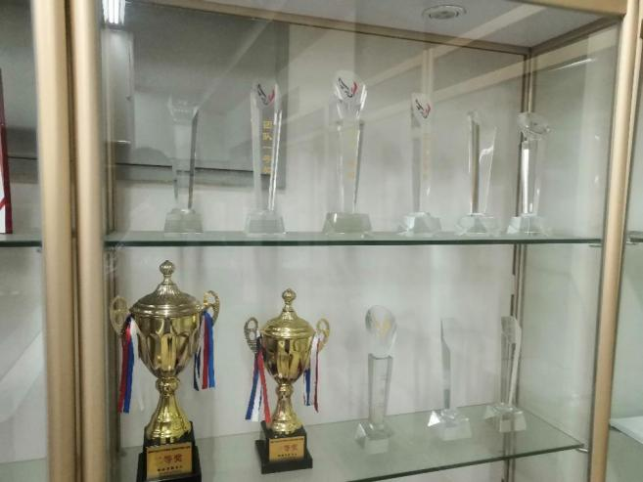

## 六、关于比赛

为继续深化商科类专业创新创业教学改革，培养学生创新精神、创业意识及创业能力，达到以赛促学、以赛促练、以赛促改的教学目的，提高人才培养质量，举行吉首大学第十届企业模拟经营大赛暨商科管理工作室省赛队员选拔活动。有关事项通知如下：

**比赛组织**

**主办单位：**吉首大学教务处

**承办单位：**吉首大学商学院

吉首大学管理实践创新与竞赛工作室

**比赛形式**

参赛选手以个人为单位，参加“企业模拟经营大赛”，每个人为一个独立企业，负责整个企业的决策和整体规划；负责记录每期的现金收支情况，统计每年的财务报表；负责市场销售，管理企业的订单并保证按期交货；负责产品生产过程，根据情况安排生产，并根据需要对生产线进行变更；负责保证原料供应及时、低成本、高质量。对企业在经营管理中的生产、运营、发展等一系列活动进行对抗训练。经营以5年时间为期限，最后裁判通过各企业经营、产品的市场占有率等经营效果的考核来评价该企业的经营水平。

**参赛要求**

**参赛对象：**吉首大学19、20、21级在校学生

**参赛形式：**自愿报名，以个人形式参加

**报名条件：不限学院，在比赛前参与培训，并在报名日期截止前发报名表到指定邮箱报名即可**

**报名方式：**加入QQ群916403893并填写报名表发送至QQ邮箱**3047660941@qq.com**

**报名时间及地点**

**报名时间：校赛一周前，具体截止看QQ群信息**

**赛前培训：2021年10月30日、31日，11月6日、7日，四天循环**培训比赛规则（每半天一轮），**后期提供在线平台，为学生免费开放及指导服务**，想要在**校赛中取得好成绩**/**想打省赛**/**有兴趣**的同学可以积极训练。

训练现场指导地点：第11教学楼南807、808、810室

**比赛时间：4月份（具体时间视训练情况而定）**

**比赛地点：**第11教学楼南8楼

**奖项设置：**

|  |  |  |
| --- | --- | --- |
| **奖项名称** | **数量（个）** | **奖励** |
| **一等奖** | **15** | **200元+校级竞赛证书** |
| **二等奖** | **25** | **精美礼品+校级竞赛证书** |
| **三等奖** | **待定** | **校级证书** |
| **最佳裁判** | **2** | **校级证书** |

**注：前40名获得者可参加省赛选拔，不参加省赛选拔只能得三等奖**

**附件：1.吉首大学第十届企业模拟经营大赛报名表**

**2.吉首大学第十届企业模拟经营大赛规则**

**附件1：吉首大学第十届企业模拟经营大赛校赛报名表**

|  |  |  |  |  |  |  |
| --- | --- | --- | --- | --- | --- | --- |
| 姓 名 |  | 性 别 |  | 籍 贯 |  | 照 片  （1寸照） |
| 院 系 |  | 班 级 |  | 联系联式 |  |
| Q Q |  | 民 族 |  | 邮 箱 |  |
| 预 科 | 是（ ）否（ ） | | 特 长 |  | |
| 个人简介 |  | | | | | |
| 注：1、[填好报名表后发至邮箱3047660941@qq.com](mailto:填好报名表后发至邮箱2489283048@qq.com)  2、请加QQ群：916403893  4、群二维码  D{H8K9NEXG`4YMK_J{L%38F | | | | | | |

## 相关负责人及联系方式（QQ）：

李建平：3047660941

刘巧利：1851646813

张雨鑫：2757503194

吉首大学教务处

商学院

商科科技创新与竞赛工作室

2021年10月29日

**附件2**

**吉首大学第十届企业模拟经营大赛规则**

**（具体规则会有改变）**

**1、融资**

|  |  |  |  |  |
| --- | --- | --- | --- | --- |
| **贷款类型** | **贷款时间** | **贷款额度** | **年利息** | **还款方式** |
| 长期贷款 | 每年年初 | 所有长贷和短贷之和不能超过上年权益的**3**倍 | 10% | 年初付息，到期还本； |
| 短期贷款 | 每季度初 | 5% | 到期一次还本付息； |
| 资金贴现 | 任何时间 | 视应收款额 | 10%（1季，2季），  12.5%（3季，4季） | **1、2期可以联合贴现**  **3、4期同理** |
| 库存拍卖 | 原材料八折，成品按成本价 | | | |

规则说明：

(1) 长期和短期贷款信用额度

长短期贷款的总额度（包括已借但未到还款期的贷款）为上年权益总计的 3 倍，长期贷款、短期贷款必须为大于等于 10W 的整数申请。例：第一年所有者权益为358，第一年已借4年期长贷504W（且未申请短期贷款），则第二年可贷款总额度为：358\*3-504=570W。

(2) 贷款规则

a、 长期贷款每年必须支付利息，到期归还本金。长期贷款最多可贷**5**年。

b、结束年时，不要求归还没有到期的各类贷款。

c、短期贷款年限为1年，如果某一季度有短期贷款需要归还，且同时还拥有贷款额度时，必须先归还到期的短期贷款，才能申请新的短期贷款。

d、所有的贷款不允许提前还款。

e、企业间不允许私自融资，只允许企业向银行贷款，银行不提供高利贷。

f、 贷款利息计算时四舍五入。例：短期贷款210W，则利息为：210\*5%=10.5W，四舍五入，实际支付利息为11W。

g、 长期贷款利息是根据长期贷款的贷款总额乘以利率计算。例：第1年申请504W长期贷款，第2年申请204W长期贷款，则第3年所需要支付的长期贷款利息=（504+204）\*10%=70.8W，四舍五入，实际支付利息为71W。

(3) 出售库存规则

a、原材料打八折出售。例：出售1个原材料获得10\*0.8=8W。

b、出售产成品按产品的成本价计算。例：出售1个P2获得1\*30=30W。

**2、厂房**；

|  |  |  |  |  |  |
| --- | --- | --- | --- | --- | --- |
| **名称** | **购买价格** | **租金** | **出售价格** | **容量** | **分值** |
| 大厂房 | 400W | 40W/年 | 400W | 4 | 10 |
| 中厂房 | 300W | 30W/年 | 300W | 3 | 8 |
| 小厂房 | 200W | 20W/年 | 180W | 2 | 6 |
| 厂房出售得到4个账期的应收款，紧急情况下可厂房贴现，直接得到现金。  厂房租入后，一年后可作租转买、退租等处理，续租系统自动处理。 | | | | | |

规则说明：

a、租用或购买厂房可以在任何季度进行。如果决定租用厂房或者厂房买转租，租金在开始租用的季度交付，即从现金处取等量钱币，放在租金费用处。一年租期到期时，如果决定续租，需重复以上动作。

b、厂房租入后，一年后可作租转买、退租等处理（例：第一年第一季度租厂房，则以后每一年的第一季度末“厂房处理”均可“租转买”），如果到期没有选择“租转买”，系统自动做续租处理，租金在“当季结束”时和“行政管理费”一并扣除。

c、要新建或租赁生产线，必须购买或租用厂房，没有租用或购买厂房不能新建或租赁生产线。

d、如果厂房中没有生产线，可以选择厂房退租。

e、厂房出售得到4个账期的应收款，紧急情况下可进行厂房贴现（4季贴现），直接得到现金，如厂房中有生产线，同时要扣租金。

f、厂房使用可以任意组合，但总数不能超过四个；如租四个小厂房或买四个大厂房或租一个大厂房买三个中厂房。

1. **生产线**

|  |  |  |  |  |  |  |  |  |  |  |  |
| --- | --- | --- | --- | --- | --- | --- | --- | --- | --- | --- | --- |
| **名称** | **投资总额** | **每季投资额** | **安装周期** | **生产周期** | **总转产费用** | **转产周期** | **维修费** | **残值** | **折旧费** | **折旧时间** | **分值** |
| 手工线 | 35W | 35W | 0季 | 2季 | 0W | 0季 | 5W/年 | 5W | 10W | 3年 | 2 |
| 自动线 | 150W | 50W | 3季 | 1季 | 20W | 1季 | 20W/年 | 30W | 30W | 4年 | 8 |
| 柔性线 | 200W | 50W | 4季 | 1季 | 0W | 0季 | 20W/年 | 40W | 40W | 4年 | 10 |
| 租赁线 | 0W | 0W | 0季 | 1季 | 20W | 0季 | 65W/年 | 75W | 0W | 0年 | 0 |
| \*安装周期为0,表示即买即用  \*计算投资总额时,若安装周期为0,则按1算  \*不论何时出售生产线,价格为残值,净值与残值之差计入损失  \*只有空闲的生产线方可转产  \*当年建成生产线需要交维修费  \*折旧(平均年限法):建成当年不提折旧 | | | | | | | | | | | |

（1）在“系统”中新建生产线，需先选择厂房，然后选择生产线的类型，特别要确定生产产品的类型；生产产品一经确定，本生产线所生产的产品便不能更换，如需更换，须在建成后，进行转产处理；

（2）每次操作可建一条生产线，同一季度可重复操作多次，直至生产线位置全部铺满。自动线和柔性线待最后一期投资到位后，必须到下一季度才算安装完成，允许投入使用。超级手工线和租赁线当季购入（或租入）当季即可使用。

（3）新建生产线一经确认，即刻进入第一期在建，当季便自动扣除现金。

（4）不论何时出售生产线，从生产线净值中取出相当于残值的部分计入现金，净值与残值之差计入损失；

（5）只有空的并且已经建成的生产线方可转产；

（6）当年建成的生产线、转产中生产线都要交维修费；凡已出售的生产线（包括退租的租赁线）和新购正在安装的生产线不交纳维护费。

（7）生产线不允许在不同厂房移动；

（8）**租赁线不需要购置费，不用安装周期，不提折旧，维修费可以理解为租金；以租赁线为例，其在出售时(可理解为退租)，系统将扣85W/条 的清理费用，记入损失；该类生产线不计分；**

(9)生产线折旧(平均年限法)

当年建成生产线当年不提折旧，当净值等于残值时生产线不再计提折旧，但可以继续使用。

**4、产品研发**

要想生产某种产品，先要获得该产品的生产许可证。而要获得生产许可，则必须经过产品研发。P1、P2、P3、P4、P5 产品都需要研发后才能获得生产许可。研发需要分期投入研发费用。投资规则如下表：

|  |  |  |  |  |  |  |
| --- | --- | --- | --- | --- | --- | --- |
| **名称** | **开发费** | **开发时间** | **加工费** | **直接成本** | **分值** | **产品组成** |
| P1 | 10W/季 | 2季 | 10W | 20W | 8 | R1\*1 |
| P2 | 10W/季 | 3季 | 10W | 30W | 9 | R2\*1 +R3\*1 |
| P3 | 10W/季 | 4季 | 10W | 40W | 10 | R1\*1 +R3\*1 +R4\*1 |
| P4 | 10W/季 | 4季 | 10W | 50W | 11 | P1\*1+ R2\*1 +R4\*1 |
| P5 | 12W/季 | 5季 | 10W | 60W | 12 | R1\*1+ R3\*1 +P2\*1 |
| 开发费用在季末支付，不允许加速投资，但可以中断投资。 | | | | | | |

产品研发可以中断或终止，但不允许超前或集中投入。已投资的研发费不能回收。

如果开发没有完成，“系统”不允许开工生产。

**5、ISO资格认证**

|  |  |  |  |
| --- | --- | --- | --- |
| **名称** | **开发费** | **开发时间** | **分值** |
| ISO9000 | 15W/年 | 2年 | 8 |
| ISO14000 | 10W/年 | 3年 | 10 |
| 开发费用在年末支付，不允许加速投资，但可以中断投资。  开发完成后，领取相应的资格证。 | | | |

无须交维护费，中途停止使用，也可继续拥有资格并在以后年份使用。

ISO认证，只有在第四季度末才可以操作。

**6、市场开拓**

|  |  |  |  |
| --- | --- | --- | --- |
| **名称** | **开发费** | **开发时间** | **分值** |
| 本地 | 10W/年 | 1年 | 7 |
| 区域 | 10W/年 | 1年 | 7 |
| 国内 | 10W/年 | 2年 | 8 |
| 亚洲 | 10W/年 | 3年 | 9 |
| 国际 | 10W/年 | 4年 | 10 |
| 开发费用按开发时间在年末支付，不允许加速投资，但可以中断投资。  市场开发完成后，领取相应的市场准入证。 | | | |

无须交维护费，中途停止使用，也可继续拥有资格并在以后年份使用。

市场开拓，只有在第四季度才可以操作。

投资中断已投入的资金依然有效

1. **原料**

|  |  |  |
| --- | --- | --- |
| **名称** | **购买单价** | **提前期** |
| R1 | 10W | 1季 |
| R2 | 10W | 1季 |
| R3 | 10W | 2季 |
| R4 | 10W | 2季 |

1. 没有下订单的原材料不能采购入库；
2. 所有预订的原材料到期必须全额现金购买。
3. 紧急采购时，原料是直接成本的2倍，即20W/个，在利润表中，直接成本仍然按照标准成本记录，紧急采购多付出的成本计入综合费用表中的  
   “损失”。

**8、选单规则**

在一个回合中，每投放10W广告费理论上将获得一次选单机会，此后每增加20W理论上多一次选单机会。如：本地P1投入30W 表示最多有2次选单机会，但是能否选到2次取决于市场需求及竞争态势。如果投小于10W广告则无选单机会，但仍扣广告费，对计算市场广告额有效。广告投放可以是非10倍数，如16W，17W，且投17W比投16W或15W优先选单。

**投放广告，只有裁判宣布的最晚时间，没有最早时间。即你在系统里当年经营结束后即可马上投下一年的广告。**

选单时首先以当年本市场本产品广告额投放大小顺序依次选单；如果两队本市场本产品广告额相同，则看本市场广告投放总额；如果本市场广告总额也相同，则看上年本市场销售排名；如仍无法决定，先投广告者先选单。**第一年无订单。**

选单时，两个市场同时开单，各队需要同时关注两个市场的选单进展，其中一个市场先结束，则第三个市场立即开单，即任何时候会有两个市场同开，除非到最后只剩下一个市场选单未结束。如某年有本地、区域、国内、亚洲四个市场有选单。则系统将本地、区域同时放单，各市场按P1、P2、P3、P4、P5顺序独立放单，若本地市场选单结束，则国内市场立即开单，此时区域、国内二市场保持同开，紧接着区域结束选单，则亚洲市场立即放单，即国内、亚洲二市场同开。选单时各队需要点击相应的市场按钮（如“国内”），某一市场选单结束，系统不会自动跳到其他市场。

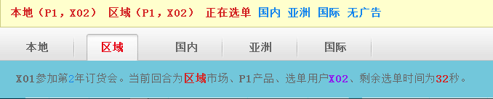

提请注意：

* 出现确认框要在倒计时大于5秒时按下确认按钮，否则可能造成选单无效；
* 在某细分市场（如本地P1）有多次选单机会，只要放弃一次，则视同放弃该细分市场所有选单机会；
* 选单时各队两台电脑同时联接入网；
* **本次比赛无市场老大；**

选单界面如下：

**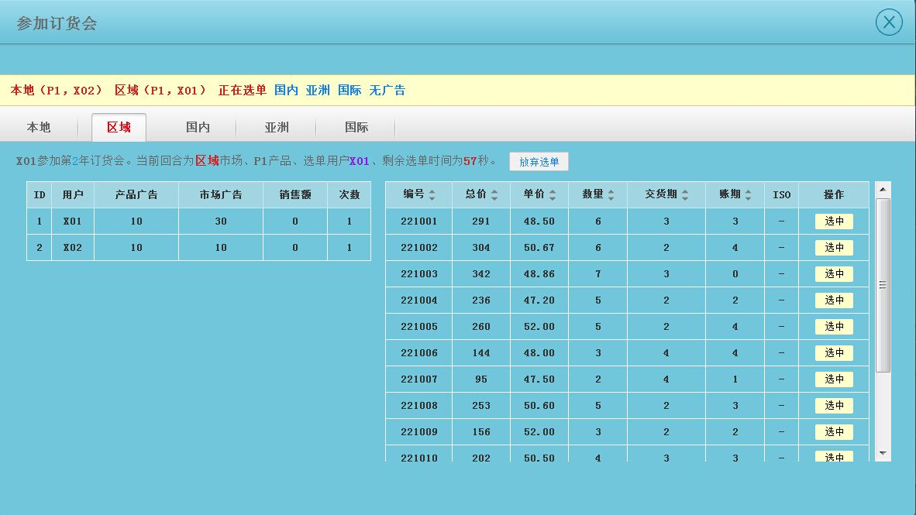**

选择相应的订单，点“选中”，系统将提示是否确认选中该订单，例如下图：

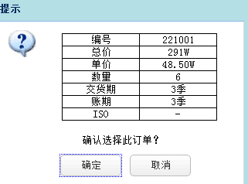

点“确认”，**（注：出现确认框要在倒计时大于5秒时按下确认按钮，否则可能造成选单无效。）**系统会提示成功获得订单，如下图：

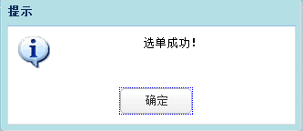

**9．竞单会**（在第**3**年和第**5**年订货会后，召开竞单会。系统一次同时放3张订单同时竞，具体竞拍订单的信息将和市场预测图一起下发）

参与竞标的订单标明了订单编号、市场、产品、数量、ISO要求等，而总价、交货期、账期三项为空。竞标订单的相关要求说明如下：

（1）投标资质

参与投标的公司需要有相应市场、ISO认证的资质，但不必有生产资格。

中标的公司需为该单支付10W标书费，计入广告费。

(如果已竞得单数+本次同时竞单数)\* 10 >现金余额，则不能再竞。即必须有一定现金库存作为保证金。如同时竞3张订单，库存现金为59W，已经竞得3张订单，扣除了30W标书费，还剩余29W库存现金，则不能继续参与竞单，因为万一再竞得3张，29W库存现金不足支付标书费30W。

为防止恶意竞单，对竞得单张数进行限制，如果{某队已竞得单张数>ROUND（3\*该年竞单总张数/参赛队数）}，则不能继续竞单。

提请注意：

* ROUND表示四舍五入；
* 如上式为等于，可以继续参与竞单；
* 参赛队数指经营中的队伍，破产退出经营则不算其内。

如某年竞单，共有40张，20队参与竞单，当一队已经得到7张单，因为7>ROUND（3\* 40/20），所以不能继续竞单；但如果已经竞得6张，可以继续参与。

（2）投标

参与投标的公司须根据所投标的订单，在系统规定时间（90秒，以倒计时秒形式显示）填写总价、交货期、账期三项内容，确认后由系统按照：

**得分=100+(5-交货期)\*2+应收账期-8\*总价/(该产品直接成本\*数量)**

以得分最高者中标。如果计算分数相同，则先提交者中标。

提请注意：

* 总价不能低于（可以等于）成本价，也不能高于（可以等于）成本价的三倍；
* 必须为竞单留足时间，如在倒计时小于等于5秒再提交，可能无效；
* 竞得订单与选中订单一样，算市场销售额；

**10．订单违约**

订单必须在规定季或提前交货，应收账期从交货季开始算起。**应收款收回系统自动完成，不需要各队填写收回金额。**

**11．取整规则（均精确或舍到个位整数）**

违约金（分别计算）扣除——四舍五入；

库存拍卖所得现金——四舍五入；

贴现费用——向上取整；

扣税——四舍五入；

长短贷利息——四舍五入。

**12、关于违约问题**

所有订单要求在本年度内完成（按订单上的产品数量和交货期交货）。如果订单没有完成，则视为违约订单，按下列条款加以处罚：

（1）分别按违约订单销售总额的 20%（四舍五入，每张订单违约金分别计）计算违约金，并在当年第4季度结束后扣除，违约金记入“损失”。 例：某组违约了以下两张订单：

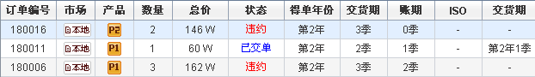

则缴纳的违约金分别为：146\*20%=29.2W≈29W；162\*20%=32.4W≈32W

合计为29+32=61W

（2）违约订单一律收回。

**13．重要参数**

|  |  |  |  |
| --- | --- | --- | --- |
| 违约金比例 | 20.0 % | 贷款额倍数 | **3 倍** |
| 产品折价率 | 100.0 % | 原料折价率 | 80.0 % |
| 长贷利率 | 10.0 % | 短贷利率 | 5.0 % |
| 1，2期贴现率 | 10.0 % | 3，4期贴现率 | 12.5 % |
| 初始现金 | **650 W** | 管理费 | **10W** |
| 信息费 | 1 W | 所得税率 | 25.0 % |
| 最大长贷年限 | **4 年** | 最小得单广告额 | **10W** |
| 原料紧急采购倍数 | 2 倍 | 产品紧急采购倍数 | 3 倍 |
| 选单时间 | 60 秒 | 首位选单补时 | 15 秒 |
| 市场同开数量 | 2 | 市场老大 | 无 |
| 竞单时间 | 90 秒 | 竞单同竞数 | 3 |
| 最大厂房数量 | 4 个 |  |  |

**提请注意：**

* 每市场每产品选单时第一个队选单时间为75秒，自第二个队起，选单时间设为60秒；
* 初始资金为**650W**；
* 信息费1W/次/队，即交1W可以查看一队企业信息，交费企业以EXCEL表格形式获得被间谍企业详细信息。（可看到的信息框架结构如附件EXCEL表所示）。竞单会时无法使用间谍。

**14．竞赛排名**

6年经营结束后，将根据各队的总成绩进行排名，分数高者排名在前。

总成绩＝所有者权益×（1＋企业综合发展潜力/100）​-罚分

企业综合发展潜力如下：

|  |  |
| --- | --- |
| 项目 | 综合发展潜力系数 |
| 手工线 | +4/条 |
| 自动线 | +8/条 |
| 柔性线 | +10/条 |
| 本地市场开发 | +7 |
| 区域市场开发 | +7 |
| 国内市场开发 | +8 |
| 亚洲市场开发 | +9 |
| 国际市场开发 | +10 |
| ISO9000 | +8 |
| ISO14000 | +10 |
| P1产品开发 | +8 |
| P2产品开发 | +9 |
| P3产品开发 | +10 |
| P4产品开发 | +11 |
| P5产品开发 | +12 |
| 大厂房 | +10/个 |
| 中厂房 | +8/个 |
| 小厂房 | +6/个 |